http://labolycee.org ÉPREUVES COMMUNES DE CONTRÔLE CONTINU
CLASSE : Première E3C : ☐ E3C1 ☒ E3C2 ☐ E3C3
VOIE : ☒ Générale ENSEIGNEMENT : Enseignement scientifique
DURÉE DE L’ÉPREUVE : 1h
DE LA THÉORIE CELLULAIRE AUX NANO MÉDICAMENTS
Partie 1. Découverte de la cellule et de la membrane plasmique
C'est en 1838, avec le botaniste Matthias Jakob Schleiden et le zoologiste Theodor Schwann, que la notion de cellule est formalisée dans le cadre de la théorie cellulaire.

Document 1. Observations microscopiques de cellules

(a) Feuille d’élodée (plante à fleurs)
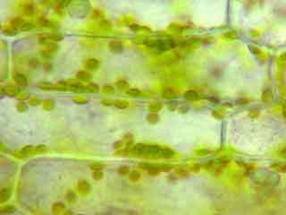  b) Cellules de foie humain | I-----I : 10 micromètres  Source : snv.jussieu.fr
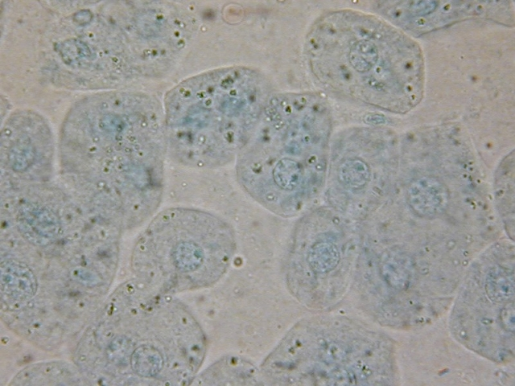 | I-------I : 25 micromètres  Source : snv.jussieu.fr
(c) Bactérie Escherichia coli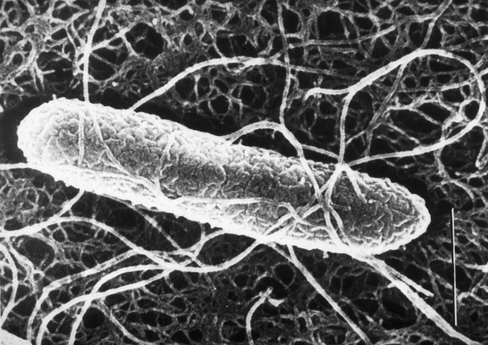 | I---I : 0,5 micromètres  Source INRA.fr
1- À partir des photographies du document 1, déterminer la taille (dimension la plus longue) d’une cellule de chaque type (a, b et c) en explicitant vos calculs.
2- Identifier la ou les observations du document 1 qui auraient pu être faites avec le matériel de l’époque de Schleiden et Schwann.
3- Expliquer en quoi de telles observations ont permis de formuler la théorie cellulaire.

Document 2. La découverte de la membrane

Au début du XXème siècle, les chercheurs commencent à s’accorder sur l’existence d’une structure délimitant les cellules, bientôt désignée sous le terme de membrane plasmique. En 1899, le britannique Everton en étudiant la perméabilité de cellules d’algues à différentes molécules déduit que la membrane est constituée de lipides, ce qu’ont confirmé des analyses chimiques au début du X^{Xème} siècle.
En 1925, Gortel et Grendel réalisent une expérience pour comprendre l’organisation de cette membrane. Ils prélèvent les globules rouges dans 1mL de sang, les comptent puis évaluent la surface totale de l’ensemble de leurs membranes.
Ils extraient ensuite les lipides des globules rouges. Seule la membrane plasmique des globules rouges contient des lipides car ils ne contiennent pas d’organites possédant des membranes lipidiques (ni noyau ni mitochondries).
Ces lipides sont ensuite versés dans une cuve remplie d’eau, formant un film (simple couche de lipides) à la surface de l’eau. Un système de barre déplaçable permet ainsi d’évaluer la surface du film lipidique.

Schématisation des expériences de Gortel et Grendel :
Globules rouges extraits
dans 1 mL de sang
Évaluation de la surface totale St de l’ensemble des n globules rouges
$$St=S1×n$$

Comptage des globules rouges (n)
Extraction des lipides issus des globules rouges

Dispersion des lipides à la surface d’une cuve remplie d’eau

Film formé par les lipides

Élément fixe

Élément déplaçable

Évaluation de la surface du film lipidique

Résultats obtenus :

Volume de sang utilisé (en mL) | Nombre de globules rouges par mL de sang | Surface d’un globule rouge  (en m²) | Surface totale des globules rouges (en m²) | Surface de lipides mesurée dans la cuve (en m²)
1 | $$\text{4,74×}{\text{10}}^{\text{9}}$$ | $$\text{99,4×}{\text{10}}^{\text{-12}}$$ | 0,47 | 0,94
D’après Extrait de Biologie: Les manuels visuels pour la Licence (Lelievre et al.)

4- À partir des informations apportées par le document 2 et de vos connaissances, recopier la bonne proposition parmi les séries de quatre ci-dessous :

4.a- Les globules rouges sont différents des cellules a et b observées dans la question 1 car :
  - Ils ne contiennent pas de membrane.
  - Ils ne contiennent pas de lipides.
  - Ils ne contiennent pas de noyau.
  - Ils contiennent différents types de membrane.

4.b- L’expérience de Gortel et Grendel montre que la membrane des globules rouges :
- Est constituée d’une simple couche de lipides
- Est constituée d’une double couche de lipides
- Est deux fois plus fine que les membranes des autres cellules.
- Est deux fois plus épaisse que la membrane des autres cellules.

4.c- La membrane plasmique est constituée :
- De protéines uniquement
- De phospholipides et de protéines
- D’ADN et de phospholipides
- De phospholipides uniquement.

Partie 2. Des nano vecteurs s’inspirant de la membrane cellulaire pour améliorer les traitements anticancéreux

Document 3 : les nanotechnologies au service de la médecine
3a- Principe et intérêt des nano vecteurs
Lors des traitements anticancéreux classiques, des doses importantes de médicament sont ingérées car seule une petite partie est efficace et atteint l’organe malade. Aussi, d’autres organes peuvent être touchés, occasionnant de nombreux effets secondaires (perte de cheveux par exemple). Pour limiter ces effets, il faudrait que le médicament agisse uniquement sur les cellules ciblées ce qui permettrait aussi de réduire la dose ingérée. Enfermer le médicament dans un nano vecteur lipidique pourrait être la solution !

3b : Deux types de vecteurs lipidiques
Schéma des deux types de vecteurs et détail d’un phospholipide
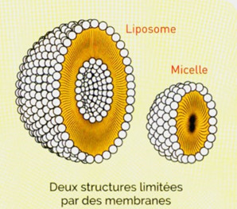
Tête hydrophile
Queue lipophile
Deux types de vecteurs lipidiques peuvent enfermer un médicament. Ils sont obtenus en agitant vigoureusement un mélange d’eau et de phospholipides.
Des marqueurs protéiques appropriés peuvent être rajoutés dans leur enveloppe pour qu’ils soient reconnus par les cellules cibles. Ils permettent la fusion de la vésicule et de la membrane plasmique (de même nature), libérant le contenu de la vésicule directement dans la cellule cible.

5- À partir des informations fournies par le document 3, expliquer en quoi l’utilisation des vecteurs lipidiques est intéressante pour administrer les médicaments anticancéreux.

6- En utilisant vos connaissances, choisir le type de vecteur le plus pertinent pour transporter un médicament anticancéreux hydrophile.

